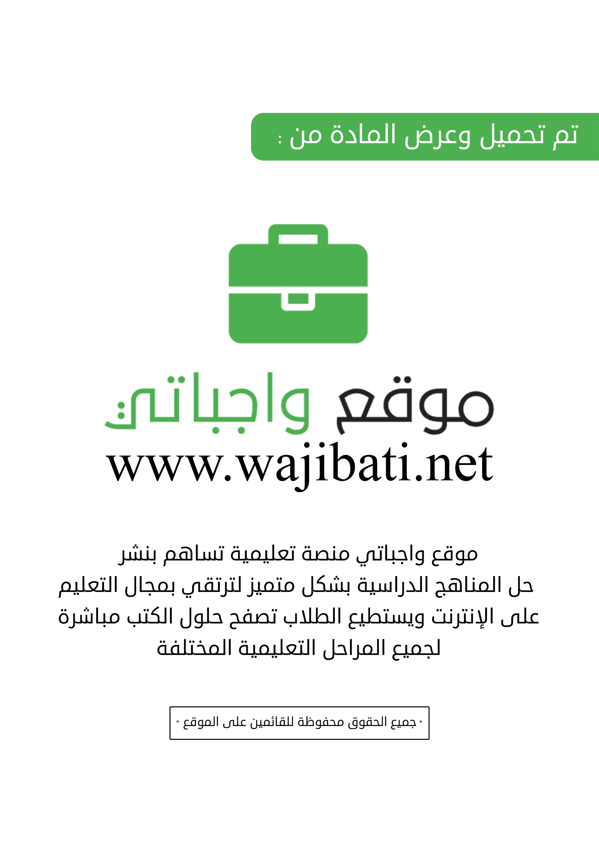

رقم الوحدة | 4 | اليوم | الأحد | الاثنين | الثلاثاء |  | الأربعاء |  | الخميس
رقم الوحدة | 4 | التاريخ
عنوان الوحدة | الحياة الاجتماعية |  |  |  |  | الحصة - الفصل
عنوان الوحدة |  |  |  |  |  | الفترة الزمنية

كفايات الوحدة | مكوناتها | الطرائق العامة لتدريسها
- يكتسب اتجاهات وقيم إسلامية .  - رفع وعي المتعلم بالمحتوى الجديد من خلال التلميحات حول النقاط الرئيسية التالية  - مجال الحياة الاجتماعية  - استخدام حروف الجر  - استخدام أسلوب النهي  - الأسماء المبدوءة باللام بعد دخول ال الشمسية  - الأسماء المبدوءة باللام بعد دخول الياء والفاء والكاف واللام المكسورة عليها  - رسم حرف الواو بخط الرقعة  - إدارة ندوة مصغرة  - استخدام الضمائر | - المدخل  - الاستماع  - الفهم القرائي  - إستراتيجية القراءة  - التحليل الأدبي  - الرسم الإملائي  - الرسم الكتابي  - الصنف اللغوي  - الأسلوب اللغوي | حل المشكلات  ( )  الطريقة الاستقرائية  ( )  الطريقة الاستنتاجية  ( )  الحوار والمناقشة  ( )  التعلم التعاوني  ( )

المهارات الجديدة |  | التعليم القبلي |  | المعالجة عند الضعف القبلي |  |  | ملحوظات
- الرصيد اللغوي من الألفاظ والأساليب حول مجال التقنيات  - رسم الأسماء المبدوءة باللام بعد دخول ال الشمسية عليها  - رسم الأسماء المبدوءة بأل بعد دخول الباء والفاء والكاف اللام المكسورة عليها  - الجر بحرف الجر  - المعرب والمبني من الأسماء  - النهي |  | - أل الشمسية والقمرية  - أساسيات خط الرقعة  - المفرد والمثني والجمع بنوعيه المذكر والمؤنث السالم  - جمع التكسير  - التذكير والتأنيث  - كان وأخواتها وان وأخواتها |  | - وسائل تعليمية صوتية وبصرية لقراءة نصوص الوحدة تساعد على فهمها واستيعاب مدلولات الألفاظ والأساليب الجديدة  - أنشطة متنوعة تساعد على التفريق بين مفهومي الزمان والمكان  - زيارة معمل الحاسب الآلي بالمدرسة |  |  | - مراعاة الفروق الفردية بين الطلاب  - استخدام وسائل تعليمية مناسبة  - استخدام أوراق عمل
سيتم تقويم الطلاب وفق ما يلي |  |  |  |  | مصادر ومراجع إضافية
قبل تدريس الوحدة | أثناء تدريس الوحدة |  | بعد تدريس الوحدة |  | مطبوعات | مواقع تعليمية |  | مصادر أخرى
التقويم التشخيصي عن طريق:  - أوراق العمل  - النشاطات الصفية الفردية والجماعية  - طرح أسئلة متعلقة بالدرس | التقويم البنائي عن طريق:  - أوراق العمل  - الملاحظة  - الأسئلة الصفية  - متابعة ملف الانجاز  - التقويم الذاتي |  | التقويم الختامي " التجميعي " عن طريق :  - تقويم الكفايات .... التعيينات والتكليفات .....  - تقويم المهارات .... الأداء وحل التقويم وملاحظة تطبيق الآداب التي تعلمها |  | - كتاب الطالب  - كتاب النشاط  - أوراق عمل | - منتديات وزارة التربية والتعليم |  | - المنتديات التعليمية

أنشطة الوحدة
معلومات النشاط |  |  | نوعه |  |  |  |  | الملاحظات
الرقم | الصفحة | تشخيصي |  | بنائي | إثرائي | تقويمي | علاجي | الملاحظات
1 | 16 | √ |  |  |  |  |  | كتاب الطالب
2 | 24 |  |  |  |  | √ |  | كتاب الطالب
3 | 25 |  |  |  |  | √ |  | كتاب الطالب
4 | 26 | √ |  |  |  |  |  | كتاب الطالب
5 | 28 |  |  |  | √ |  |  | كتاب الطالب
1 | 8 |  |  | √ |  |  |  | كتاب النشاط
2 | 8 |  |  | √ |  |  |  | كتاب النشاط
1 | 9 |  |  |  |  | √ |  | كتاب النشاط
2 | 9 |  |  |  |  | √ |  | كتاب النشاط
1 | 10 |  |  |  |  | √ |  | كتاب النشاط
2 | 10 |  |  |  |  | √ |  | كتاب النشاط
2 | 68 |  |  | √ |  |  |  | كتاب الطالب
2 | 69 |  |  | √ |  |  |  | كتاب الطالب
2 | 79 |  |  | √ |  |  |  | كتاب الطالب
1 | 80 |  |  | √ |  |  |  | كتاب الطالب
1 | 81 |  |  |  |  | √ |  | كتاب النشاط

المشرف التربوي :
..............................

قائد المدرسة :
..............................

معلم المادة :
..............................

رقم الوحدة | 5 | اليوم | الأحد | الاثنين | الثلاثاء |  | الأربعاء |  | الخميس
رقم الوحدة | 5 | التاريخ
عنوان الوحدة | الأعلام |  |  |  |  | الحصة - الفصل
عنوان الوحدة |  |  |  |  |  | الفترة الزمنية

كفايات الوحدة | مكوناتها | الطرائق العامة لتدريسها
- اكتساب اتجاهات وقيم متصلة بمجال البيئة والصحة  - اكتساب رصيد معرفي ولغوي يؤهل الطالب للتواصل الشفهي والكتابي في موضوع البيئة والصحة  - فهم نصوص الوحدة المقروءة والمسموعة وتحليلها وتذوقها ونقدها  - التدريب على إلقاء الخطب والوطنية والدينية والاجتماعية  - التدريب على استخدام الجملة الخبرية المثبتة  - كتابة كلمات وعبارات متضمنة حرفي ( د ) و( ذ )  - كتابة رسائل ( تهنئة – تظلم – اعتذار )  - استخدام أسماء الإشارة . | - المدخل  - الاستماع  - الفهم القرائي  - إستراتيجية القراءة  - التحليل الأدبي  - الرسم الإملائي  - الرسم الكتابي  - الصنف اللغوي  - الأسلوب اللغوي | حل المشكلات  ( )  الطريقة الاستقرائية  ( )  الطريقة الاستنتاجية  ( )  الحوار والمناقشة  ( )  التعلم التعاوني  ( )

المهارات الجديدة |  | التعليم القبلي |  | المعالجة عند الضعف القبلي |  |  | ملحوظات
- الرصيد اللغوي من الألفاظ والأساليب حول مجال الصحة والبيئة  - رسم الهمزة المتوسطة على الألف  - استخدام أسماء الإشارة في مواضعها  - رسم حرفي ( د ) و ( ذ ) بخط الرقعة  - الجمل الاسمية المثبتة  - الجر بالإضافة |  | - همزة الوصل وهمزة القطع  - النكرة والمعرفة  - المفرد والمثنى  - ظرف الزمان و المكان  - الأفعال الناسخة  - المبتدأ والخبر  أسلوب الأمر والنفي والنداء |  | - وسائل سمعية وبصرية للتأكيد على الدروس المذكورة أعلاه  - أنشطة متنوعة تساعد على التفريق بين الحروف الناسخة والأفعال الناسخة  - زيارة معمل الحاسب الآلي بالمدرسة |  |  | - مراعاة الفروق الفردية بين الطلاب  - استخدام وسائل تعليمية مناسبة  - استخدام أوراق عمل
سيتم تقويم الطلاب وفق ما يلي |  |  |  |  | مصادر ومراجع إضافية
قبل تدريس الوحدة | أثناء تدريس الوحدة |  | بعد تدريس الوحدة |  | مطبوعات | مواقع تعليمية |  | مصادر أخرى
التقويم التشخيصي عن طريق:  - أوراق العمل  - النشاطات الصفية الفردية والجماعية  - طرح أسئلة متعلقة بالدرس | التقويم البنائي عن طريق:  - أوراق العمل  - الملاحظة  - الأسئلة الصفية  - متابعة ملف الانجاز  - التقويم الذاتي |  | التقويم الختامي " التجميعي " عن طريق :  - تقويم الكفايات .... التعيينات والتكليفات .....  - تقويم المهارات .... الأداء وحل التقويم وملاحظة تطبيق الآداب التي تعلمها |  | - كتاب الطالب  - كتاب النشاط  - أوراق عمل | - منتديات وزارة التربية والتعليم |  | - المنتديات التعليمية

أنشطة الوحدة
معلومات النشاط |  | نوعه |  |  |  |  | الملاحظات
الرقم | الصفحة | تشخيصي | بنائي | إثرائي | تقويمي | علاجي | الملاحظات
1 | 90 |  | √ |  |  |  | كتاب الطالب
2 | 91 |  | √ |  |  |  | كتاب الطالب
3 | 92 |  |  |  | √ |  | كتاب الطالب
4 | 97 |  |  |  |  | √ | كتاب الطالب
5 | 99 |  |  |  | √ |  | كتاب الطالب
6 | 102 |  |  | √ |  |  | كتاب الطالب
7 | 105 |  |  |  | √ |  | كتاب الطالب
8 | 107 |  | √ |  |  |  | كتاب الطالب
9 | 46 |  | √ |  |  |  | كتاب الطالب
10 | 49 |  |  | √ |  |  | كتاب الطالب
11 | 52 |  | √ |  |  |  | كتاب ا الطالب
12 | 109 | √ |  |  |  |  | كتاب الطالب
13 | 157 |  |  | √ |  |  | كتاب الطالب
14 | 54 |  | √ |  |  |  | كتاب الطالب
15 | 55 |  |  | √ |  |  | كتاب النشاط
16 | 60 |  | √ |  |  |  | كتاب النشاط
17 | 63 |  |  | √ |  |  | كتاب النشاط
18 | 68 |  |  |  | √ |  | كتاب النشاط
19 | 72 |  |  | √ |  |  | كتاب النشاط

المشرف التربوي :
..............................

قائد المدرسة :
..............................

معلم المادة :
..............................

رقم الوحدة | 6 | اليوم | الأحد | الاثنين | الثلاثاء |  | الأربعاء |  | الخميس
رقم الوحدة | 6 | التاريخ
عنوان الوحدة | الوطن |  |  |  |  | الحصة - الفصل
عنوان الوحدة |  |  |  |  |  | الفترة الزمنية

كفايات الوحدة | مكوناتها | الطرائق العامة لتدريسها
- يكتسب اتجهات وقيم متصلة بمجال الوطن .  - اكتساب اتجاهات وقيم متصلة بمجال الحرف والهوايات  - اكتساب رصيد معرفي ولغوي يؤهلني للتواصل الشفهي والكتابي في مجال الحرف والهوايات  - فهم نصوص الوحدة المقروءة والمسموعة وتحليلها وتذوقها ونقدها  - تعرف الأسماء الموصولة وتمييزها واستخدامها  - تعرف الفعل المضارع المعرب وتمييزه  - تعرف أسلوب الجملة الفعلية المثبتة  - رسم الهمزة المتوسطة على الواو  - توظيف بعض علامات الاختصار أثناء الكتابة  - رسم حرف ( ب – ت – ث ) بخط الرقعة  - إجراء مقابلة وفق الأسس الصحيحة لذلك  - تعرف النص السردي وتحويله إلى نص حواري  - استظهار عشرة أبيات شعرية | - المدخل  - الاستماع  - الفهم القرائي  - إستراتيجية القراءة  - التحليل الأدبي  - الرسم الإملائي  - الرسم الكتابي  - الصنف اللغوي  - الأسلوب اللغوي | حل المشكلات  ( )  الطريقة الاستقرائية  ( )  الطريقة الاستنتاجية  ( )  الحوار والمناقشة  ( )  التعلم التعاوني  ( )

المهارات الجديدة |  | التعليم القبلي |  | المعالجة عند الضعف القبلي |  |  | ملحوظات
- الرصيد اللغوي من الألفاظ والأساليب حول مجال الحرف والهوايات  - رسم الهمزة المتوسطة على الواو  - كتابة حرف ( ب – ت – ث ) بخط الرقعة  - الجملة الخبرية المثبتة الفعلية  - رفع ونصب وجزم المضارع صحيح الآخر  - الأسماء الموصولة |  | - الهمزة المتوسطة على ألف  - كتابة ( د – ذ ) بخط الرقعة  - الجملة الاسمية المثبتة  - الجر بحرف الجر والإضافة  - أسماء الإشارة |  | - وسائل تعليمية صوتية وبصرية لقراءة نصوص الوحدة تساعد على فهمها واستيعاب مدلولات الألفاظ والأساليب الجديدة  - أنشطة متنوعة تساعد على التفريق بين مفهومي الزمان والمكان  - زيارة معمل الحاسب الآلي بالمدرسة |  |  | - مراعاة الفروق الفردية بين الطلاب  - استخدام وسائل تعليمية مناسبة  - استخدام أوراق عمل
سيتم تقويم الطلاب وفق ما يلي |  |  |  |  | مصادر ومراجع إضافية
قبل تدريس الوحدة | أثناء تدريس الوحدة |  | بعد تدريس الوحدة |  | مطبوعات | مواقع تعليمية |  | مصادر أخرى
التقويم التشخيصي عن طريق:  - أوراق العمل  - النشاطات الصفية الفردية والجماعية  - طرح أسئلة متعلقة بالدرس | التقويم البنائي عن طريق:  - أوراق العمل  - الملاحظة  - الأسئلة الصفية  - متابعة ملف الانجاز  - التقويم الذاتي |  | التقويم الختامي " التجميعي " عن طريق :  - تقويم الكفايات .... التعيينات والتكليفات .....  - تقويم المهارات .... الأداء وحل التقويم وملاحظة تطبيق الآداب التي تعلمها |  | - كتاب الطالب  - كتاب النشاط  - أوراق عمل | - منتديات وزارة التربية والتعليم |  | - المنتديات التعليمية

أنشطة الوحدة
معلومات النشاط |  | نوعه |  |  |  |  | الملاحظات
الرقم | الصفحة | تشخيصي | بنائي | إثرائي | تقويمي | علاجي | الملاحظات
1 | 154 | √ |  |  |  |  | كتاب الطالب
3 | 155 | √ |  |  |  |  | كتاب الطالب
1 | 162 | √ |  |  |  |  | كتاب الطالب
4 | 164 |  | √ |  |  |  | كتاب الطالب
1 | 167 |  |  |  | √ |  | كتاب الطالب
1 | 169 |  |  |  | √ |  | كتاب الطالب
2 | 173 | √ |  |  |  |  | كتاب الطالب
1 | 179 | √ |  |  |  |  | كتاب الطالب
2 | 186 |  |  |  | √ |  | كتاب الطالب
2 | 191 |  | √ |  |  |  | كتاب الطالب
3 | 193 |  |  |  | √ |  | كتاب ا الطالب
1 | 199 |  |  |  | √ |  | كتاب الطالب
1 | 200 |  |  | √ |  |  | كتاب الطالب
5 | 206 |  |  |  | √ |  | كتاب الطالب
1 | 56 |  |  |  | √ |  | كتاب النشاط
4 | 57 |  |  | √ |  |  | كتاب النشاط
1 | 58 |  |  |  |  | √ | كتاب النشاط
1 | 59 | √ |  |  |  |  | كتاب النشاط
3 | 60 |  |  |  | √ |  | كتاب النشاط

المشرف التربوي :
..............................

قائد المدرسة :
..............................

معلم المادة :
..............................

